PLAN RATUNKOWY NURKOWISKA
RZEKA PIASNICA
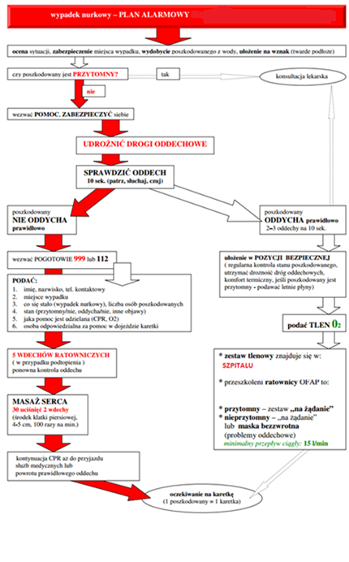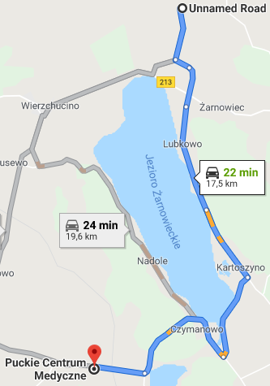
- TELEFONY ALARMOWE:
SZPITAL | 112  58 676 73 43 | ul. Pomorska 42, 84-250 Gniewino | 18km / 22min
STRAŻ POŻARNA | 998  608 396 117 | ul. Na Stoku 1, 84-110 Żarnowiec | 4km / 8min
POLICJA | 997  58 674 53 63 | Ul. Żwirowa 4, 84-110 Krokowa | 10km / 13min
KOMORA DEKOMPRESYJNA | 58 622-51-63 | Ul. Pow. Styczniowego 9B, Gdynia | 56km / 75min
LEKARZ DYŻURNY KRAJ | 22 831-34-40 | Od 16:00 do 8:00
Lotnicze pogotowie Rat. | 505 860 895 | Ul. Wirowa 9 – GPU06 | 11km / 15min
DAN Polska | 58 622-51-63 | Od 8:00 do 15:00

PLAN UTWORZONY 12.07.2019r. - PRZED NURKOWANIEM NALEŻY POTWIERDZIĆ DANE
ZANURZSIE.PL
Portal tworzony przez nurków dla nurków
kontakt@zanurzsie.pl, 506-687-199, www.zanurzsie.pl

